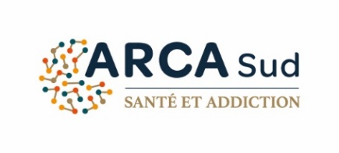

Questionnaire de recueil de la demande et du besoin du commanditaire
Commanditaire / structure :
Nom du contact :
Fonction :
Date du recueil :

Contexte de la demande
Quelle est l’origine de la demande ?

Quelle est la finalité principale de cette formation ?

L’action s’inscrit-elle dans un projet ou dispositif spécifique

Quelle est la durée ou la période souhaitée pour la formation ?

L’action doit-elle être reconduite ou déployée sur plusieurs sites / équipes ?

- Public visé
Combien de personnes sont concernées ?

Quels sont les profils ?

Quels sont leurs besoins spécifiques identifiés ?

Des situations particulières sont-elles à anticiper ?

Contenus et modalités pédagogiques

Quels thèmes ou compétences souhaitez-vous aborder prioritairement ?

Y a-t-il des situations professionnelles concrètes à intégrer ?

Préférez-vous une modalité spécifique ?

Quelle durée estimez-vous adaptée ?

Souhaitez-vous une évaluation des acquis en fin de formation ?

Organisation logistique et accessibilité

Quel lieu est envisagé pour la formation ?

Souhaitez-vous que l’organisme assure la réservation de salle / logistique ?

Des besoins particuliers sont-ils à prendre en compte pour l’accessibilité ?

Financement et aspects administratifs

Le financement est-il prévu dans le plan de développement des compétences ?

Quel est l’OPCO de rattachement de votre structure ?

Disposez-vous d’un budget formation spécifique ?

Souhaitez-vous une convention ou une proposition financière avant validation ?

Validation du besoin
Nom de la personne ayant effectué le recueil :

Validation du commanditaire :

Validation interne ARCA-Sud :

